"interzum award 2023" за FurnSpin от Hettich
Награда "Лучшие из лучших"

И снова инновационный продукт компании Hettich завоевывает престижную награду "interzum award": система фурнитуры "FurnSpin" не оставила сомнений у экспертного жюри среди множества претендентов,получив высшую награду "Best of the Best" за "хорошо продуманный и инновационный дизайн".

"Получение награды interzum подтверждает качество и изобретательность вашей работы и подчеркивает международный статус вашего продукта в отрасли", - комментирует организатор выставки Koelnmesse.
Инновационная фурнитура FurnSpin для премиум-сегмента позволяет отказываться от старых форматов и придать дизайну мебели новое творческое направление. Открытые двери или створки больше не мешают на вашем пути - большая часть корпуса шкафа теперь может быть перемещена с легкостью. Стильный поворот показывет, что там внутри. Еще один поворот - и все снова скрыто от глаз. "Удовольствие с FurnSpin" от Hettich очаровывает во всех мебельных изделиях.

Уникальное "поступательно-вращательное движение" фурнитуры может буквально переворачивать мебель по вашему желанию. FurnSpin синхронизирует два разных вида движения: поворотное действие и вращение на 180 градусов. Благодаря усовершенствованной кинематике корпус шкафа движется по определенной траектории, предотвращая любое столкновения фасадов мебели. Поразительно: кажется, что FurnSpin отменяет центробежную силу. Крутящий момент сбалансирован настолько качественно, что даже очень легкие предметы не падают, а прочно удерживаются на месте.

Вручение наград "interzum awards 2023" состоялось 8 мая 2023 года в Кельне. У посетителей выставки interzum есть время до 12 мая 2023 года, чтобы увидеть победивший в этом году продукт FurnSpin вживую на стенде Hettich или в экспозиции Koelnmesse на выставочном бульваре. FurnSpin представлен онлайн на сайте www.interzum.com. Более подробную информацию о FurnSpin можно получить непосредственно в компании Hettich по адресу: https://furnspin.hettich.com/

Следующие изображения доступны для загрузки в разделе "Пресса" на сайте www.hettich.com:
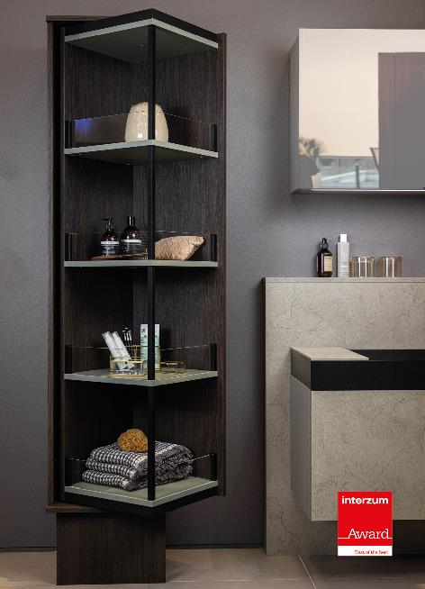
142023_a
Награда "Лучшие из лучших"
FurnSpin привносит элегантную динамику в дизайн интерьера высокого класса. Одним легким движением руки весь корпус шкафа можно перевести из закрытого в открытое положение. Фото: Hettich

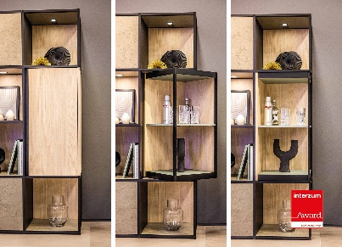
142023_b
FurnSpin невероятно разнообразен: открытые двери или створки больше не мешают на вашем пути - большая часть корпуса шкафа теперь может быть перемещена с легкостью. Фото: Hettich

О компании Hettich
Компания Hettich была основана в 1888 году и сегодня является одним из крупнейших и наиболее успешных производителей мебельной фурнитуры в мире. Около 8 000 сотрудников почти из 80 стран работают вместе над разработкой умной фурнитуры для мебели. Hettich вдохновляет людей по всему миру и является ценным партнером для мебельных производителей, продавцов фурнитуры и частных мастеров. Бренд Hettich является синонимом неизменных ценностей: качество, инновации. Надежность и близость к заказчикам. Несмотря на свой статус и международное значение, Hettich остается семейным бизнесом. Независимо от инвесторов, компания развивает свой бизнес гуманным образом с заботой об окружающей среде. www.hettich.com

